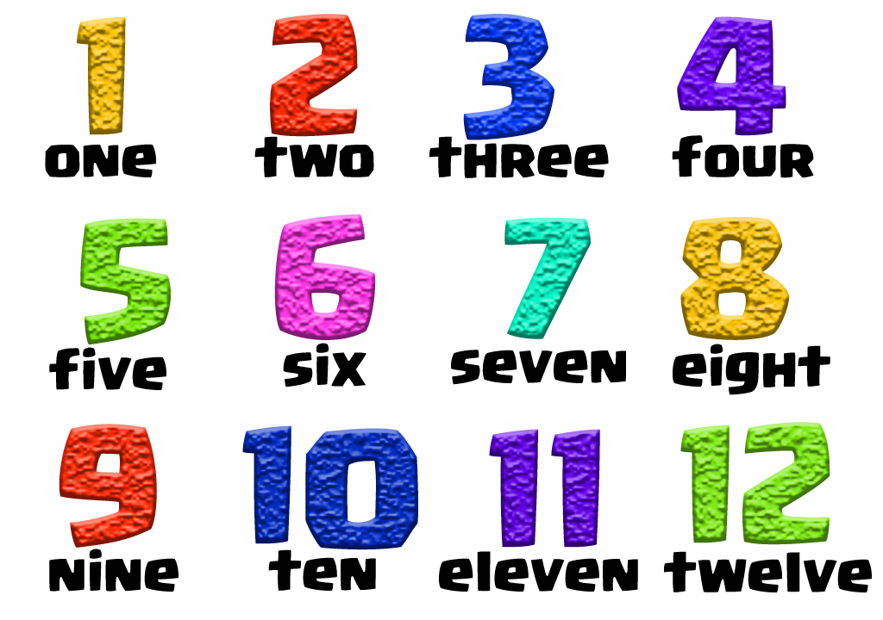

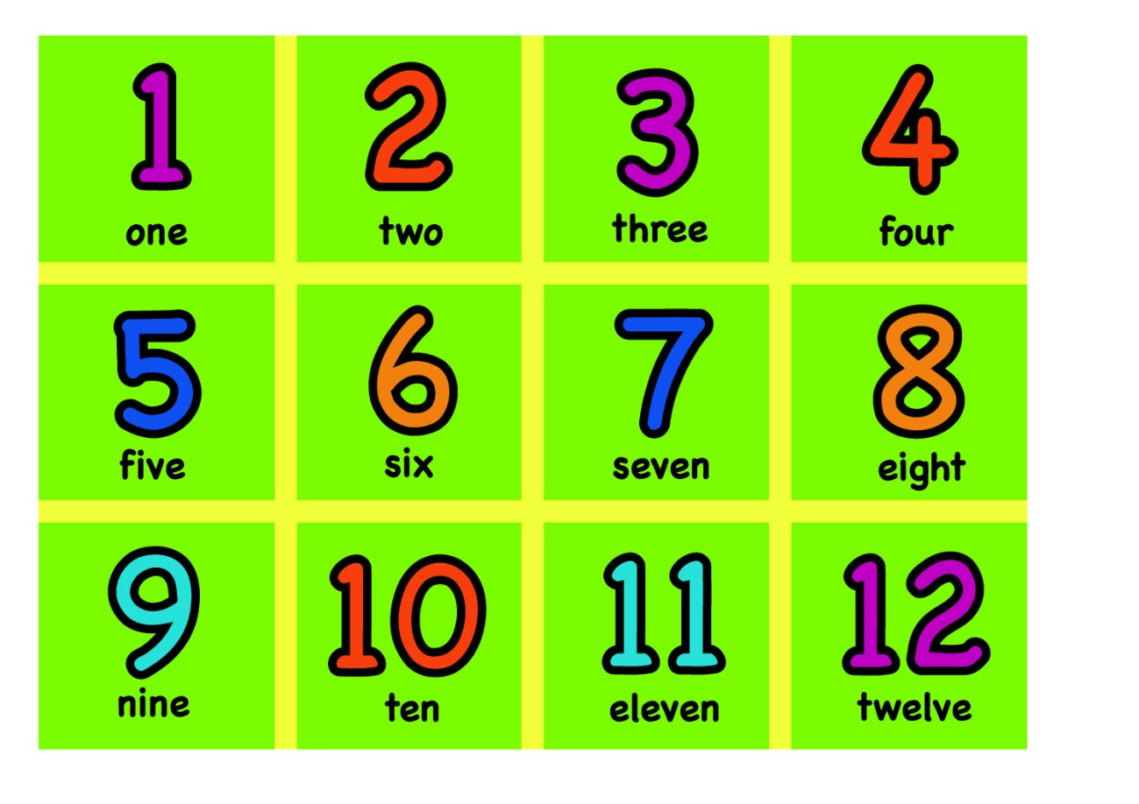

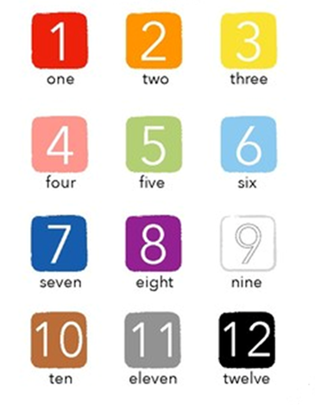

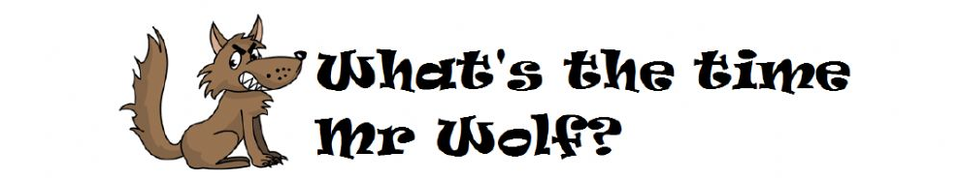

**1:00 Son la una en punto**

**It´s one o´clock**

**2:00 Son las dos en punto**

**It´s two o´clock**

**3:00 Son las tres en punto**

**It´s three o´clock**

**4:00 Son las cuatro en punto**

**It´s four o´clock**

**5:00 Son las cinco en punto**

**It´s five o´clock**

**6:00 Son las seis en punto**

**It´s six o´clock**

**7:00 Son las siete en punto**

**It´s seven o´clock**

**8:00 Son las ocho en punto**

**It´s eight o´clock**

**9:00 Son las nueve en punto**

**It´s nine o´clock**

**10:00 Son las diez en punto**

**It´s ten o´clock**

**11:00 Son las once en punto**

**It´s eleven o´clock**

**12:00 Son las doce en punto**

**It´s twelve o´clock**